Uge 45 - Aktivitet 7

Erhvervsakademi København
Finansøkonom (Online) - 1. Semester

Jeppe Rode Andreasen
cph-ja490

Mikroøkonomi
Lektor - Thomas Petersen
05.11.25

Antal anslag: 3773
Eksklusiv indholdsfortegnelse.

1. Indholdsfortegnelse

2. Omkostninger Laksesalat 2
3. Efterspørgsel Laksesalat 3

2. Omkostninger Laksesalat

X (stk) | FO (kr) | FE (kr/stk) | VO (kr) | VE (kr/stk) | TO (kr) | TE (kr/stk) | GROMK (kr)
0 | 2000 | 0 | 0 | 0 | 2000 | 0 | 0
20 | 2000 | 100 | 800 | 40 | 2800 | 140 | 40
40 | 2000 | 50 | 1400 | 35 | 3400 | 85 | 30
60 | 2000 | 33 | 1800 | 30 | 3800 | 63 | 20
80 | 2000 | 25 | 2000 | 25 | 4000 | 50 | 10
100 | 2000 | 20 | 3200 | 32 | 5200 | 52 | 60
Figur 1 - Tabelværdier udarbejdet i regneark.

Værdi | Enhed | Forklaring | Formel
X | stk | Producerede enheder | -
FO | kr | Faste omkostninger | FE = FO / X ⇒ FO = FE ∙ X ⇒ X = FO / FE
FE | kr/stk | Faste enhedsomkostninger
VO | kr | Variable omkostninger | VE = VO / X ⇒ VO = VE ∙ X ⇒ X = VO / VE
VE | kr/stk | Variable enhedsomkostninger
TO | kr | Totale omkostninger | TO = FO + VO ⇒ FO = TO - VO ⇒ VO = TO - FO
TE | kr/stk | Totale enhedsomkostninger | TE = TO / X ⇒ TO = TE ∙ X ⇒ X = TO / TE
GROMK | kr | Grænseomkostninger | GROMK = ΔTO / ΔX = (TO₂ - TO₁) / (X₂ - X₁)
Figur 2 - Forklaring af tabelværdier inklusiv enheder og anvendte formler.

A. Ved hvilken salat-produktion er omkostningerne ialt lavest?

X = 0 stk ⇒ TO = FO + VO = 2000 kr + 0 kr = 2000 kr

B. Ved hvilken salat-produktion er den gennemsnitlige omkostning pr. stk. lavest?

X = 80 stk ⇒ TE = TO / X = 4000 kr / 80 stk = 50 kr/stk

C. Ved hvilken salat-produktion er de gennemsnitlige variable omkostninger pr. stk. lavest?

X = 80 stk ⇒ VE = VO / X = 2000 kr / 80 stk = 25 kr/stk
D. Ved hvilken salat-produktion er de gennemsnitlige faste omkostninger pr. stk. lavest (Bemærk FE er ikke udregnet i skemaet)?

X = 100 stk ⇒ FE = FO / X = 2000 kr / 100 stk = 20 kr/stk

E. Ved hvilken salat-produktion er hver ny salat der produceres lavest?

X = 80 stk ⇒ GROMK = 10 kr

F. Ved hvilken salat-produktion er er omkostningerne ialt højest?

X = 100 stk ⇒ TO = FO + VO = 2000 kr + 3200 kr = 5200 kr

3. Efterspørgsel Laksesalat
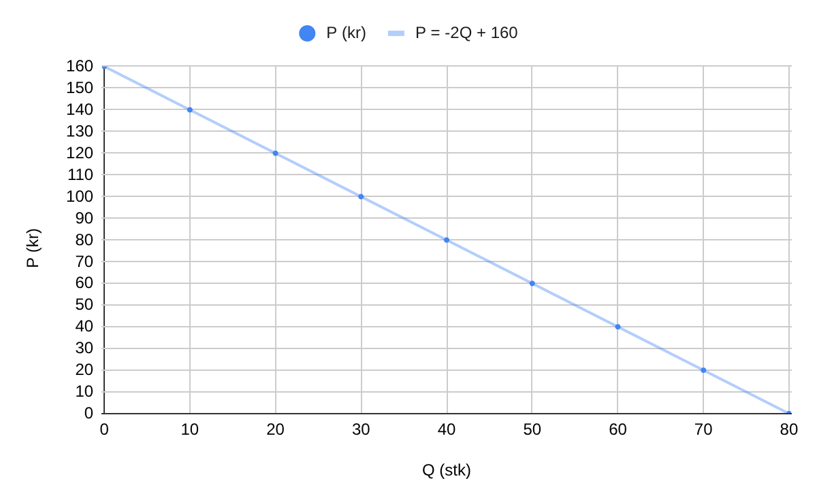
Figur 3 - Graf over variable Q og P værdier i lineær funktion.

Q (stk) | 0 | 10 | 20 | 30 | 40 | 50 | 60 | 70 | 80
P (kr) | 160 | 140 | 120 | 100 | 80 | 60 | 40 | 20 | 0
O (kr) | 0 | 1400 | 2400 | 3000 | 3200 | 3000 | 2400 | 1400 | 0
E | - | -7.0 | -3.0 | -1.7 | -1.0 | -0.6 | -0.3 | -0.1 | 0.0
Figur 4 - Tabelværdier for den lineære funktions uafhængige variabel (Q), afhængige variabel (P), omsætning (O) og elasticitet (E).

A. Ved hvilken salgspris og mængde maksimerer caféen sin omsætning?

Maksimal omsætning opnås ved P = 80 kr og Q = 40 stk
O = P ∙ Q = 80 kr ∙ 40 stk = 3200 kr

B. Hvor mange salater sælges hvis prisen er 90,-?

P = -2Q + 160 ⇒ Q = (P-160) / -2
P = 90 kr ⇒ Q = (90 kr -160) / -2 = 35 stk

C. Er efterspørgslen elastisk eller uelastisk når prisen er 90,-?

E = -P / (b - P) = -90 / (160-90) = 1.3
Da |E| > 1 er efterspørgslen elastisk.

D. Hvor mange salater sælges hvis prisen er 80,-?

P = 80 kr ⇒ Q = (80 kr -160) / -2 = 40 stk

E. Halloy vælger at sælge salaten til 80,- da man oplever mange glade kunder, hvor mange penge taber Halloy hver dag?

Jævnfør Figur 1 medfører X = 40 stk totale omkostninger TO = 3400 kr
Differensen mellem omsætning O = 3200 kr og totale omkostninger TO = 3400 kr er negativ 200 kr.

F. Halloy er klar over at man taber lidt penge på at sælge salaten, men fastholder alligevel at sælge salaten. Hvilke overvejelser kunne der ligge bag denne beslutning?

Faste omkostninger (FO) betales i cafeens daglige drift uafhængig af indførelsen af en ny ret på menukortet. Hvis disse fratrækkes de totale omkostninger (TO) stå de variable omkostninger (VO) alene tilbage. Disse dækkes af omsætningen (O) ved salg af salaten.

G. Hvad bliver omsætningen hvis prisen er 80,-?

Jævnfør opgave D medfører P = 80 kr ⇒ Q = 40 stk
O = 80 kr ∙ 40 stk = 3200 kr

H. Hvad bliver omsætningen hvis prisen er 90,-?

Jævnfør opgave B medfører P = 90 kr ⇒ Q = 35 stk
O = 90 kr ∙ 35 stk = 3150 kr

I. Hvad bliver forbrugeroverskuddet hvis prisen er 80,-?

FO = 0.5 ∙ (b - P) ∙ Q = 0.5 ∙ (160 - 80 kr) ∙ 40 stk = 1600 kr

J. Hvad bliver forbrugeroverskuddet hvis prisen er 90,-?

FO = 0.5 ∙ (b - P) ∙ Q = 0.5 ∙ (160 - 90 kr) ∙ 35 stk = 1225 kr

K. Hvad er substituerende produkter til salaten?

Øvrige retter på menukortet med fisk.

L. Hvad er komplementære produkter til salaten?

Drikkevarer.

